暨南大学本科实验报告专用纸
课程名称 高级语言程序设计 成绩评定
实验项目名称 指导教师 张鑫源
实验项目编号 实验项目类型 实验地点
学生姓名 饶龙悦 学号 2019051101
学院 智能科学与工程学院 系 专业 信息安全
实验时间 2020 年 4 月14 日 上午～4 月21日 下 午 温度 ℃湿度
- 实验目的：将两个数组整体赋值，并将b[]数组由大到小排列，并判断数字c在不在b内，若在则输出位次。
- 实验内容和要求：若c不在内则输出不存在。
- 主要仪器设备
仪器：计算机
实验环境：devc++
- 源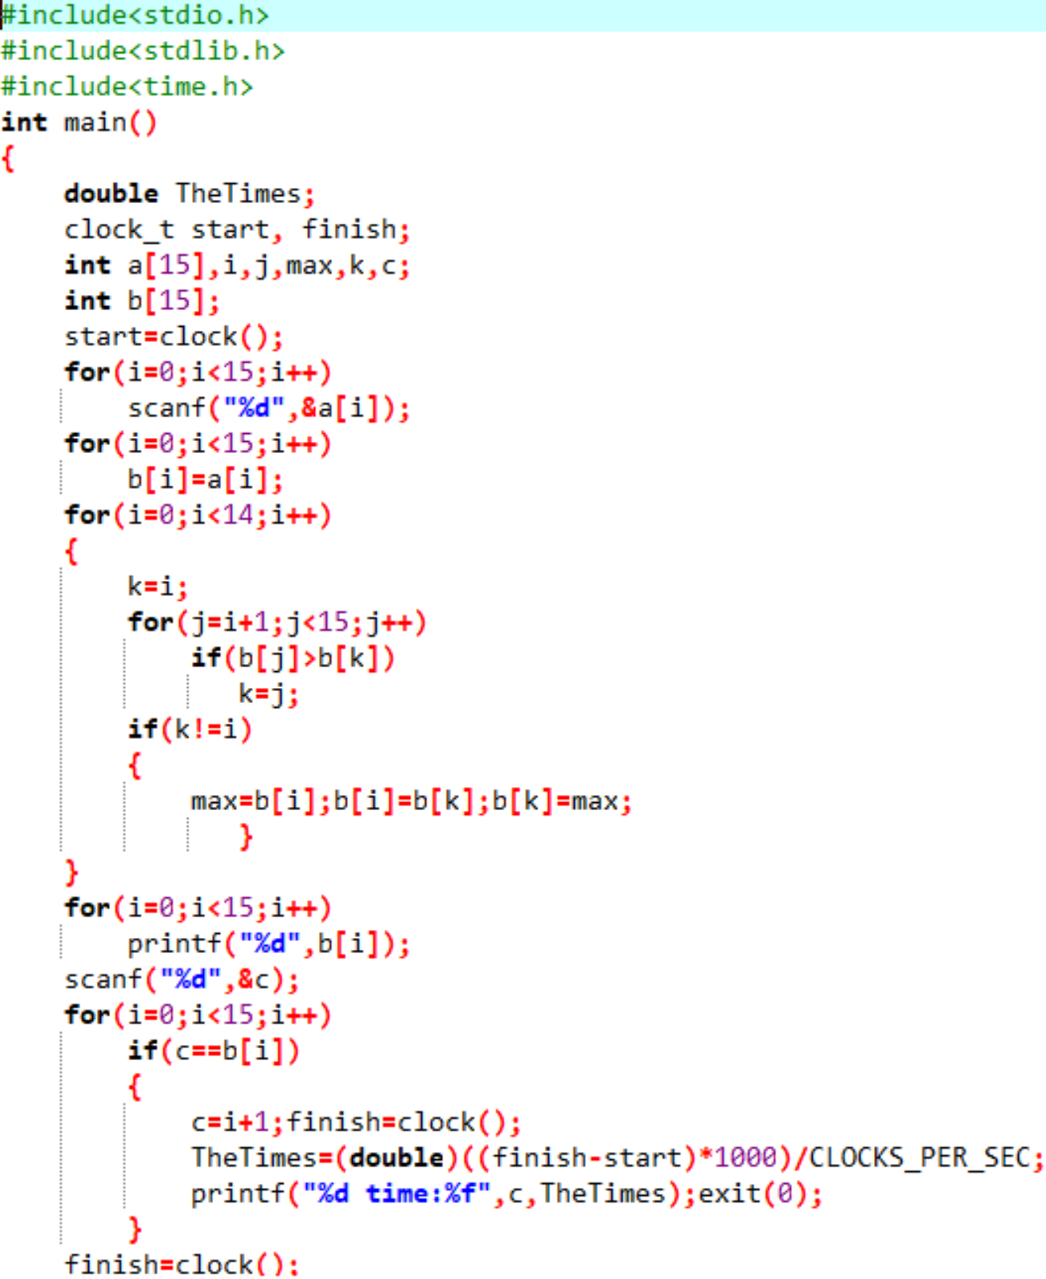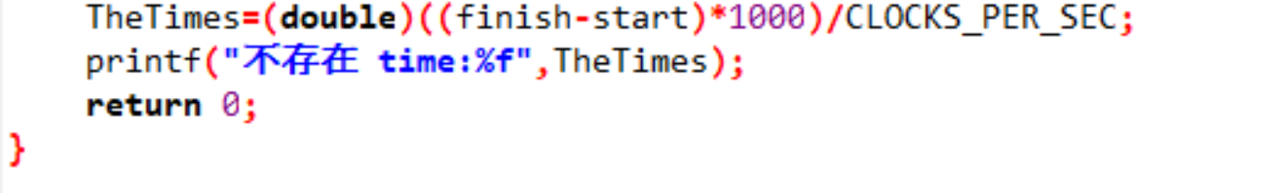
写出程序的源程序。
- 实验步骤与调试
主要是写出对源程序的语法错误以及逻辑错误的进行发现、修正以及调试的步骤。
- 实验结果与分析
能将输入的密码按指定要求转码。
暨南大学本科实验报告专用纸(附页)

